**MEMO**

|  |  |
| --- | --- |
| **Onderwerp** | **IMOD in 5 diagrammen: versie 05** |
| **Aan** | **\*Aan\*** |
| **Van** | **Paul Janssen** |
| **Datum** | **25-03-2016** |
| **Status** | **Ter info** |

Document met 5 diagrammen van IMOD versie 0.5. Diagrammen zijn de basis voor deze nieuwe versie. Het document IMOR Dataspecificatie v0.5 wordt hier op aangepast.

IMOR principe.wmf

1. Basisprincipe:
   1. Een omgevingsdocument is een rechtsfiguur, en koppelt tekstinformatie aan ruimtelijke informatie. Inhoud is zowel ruimtelijk als tekstueel bevraagbaar.
   2. De tekst is geclassificeerd in onderwerpen. Onderwerpen fungeren als een inhoudsopgave voor de tekst en als legenda-eenheden voorde kaart. Tekst en kaart zijn aan elkaar verbonden via gezamenlijke onderwerpen.
   3. Inhoudelijke details worden in de tekst gemodelleerd als Eigenschap-Waarde combinaties.

IMOR-BWB.wmf

1. Basis tekstmodel: Gekoppeld aan internationale standaard

IMORmodel.wmf

1. Model compleet:
   1. rood/bruin: tekstmodel
   2. geel: ruimtelijk model
   3. groen: Onderwerp met hoofd (meta) eigenschappen van tekst en ruimte
   4. lichtbruin: eigenschappen van tekst en werkingsgebied benoemd
   5. lichtblauw: eigenschappen krijgen een waarde

IMOR-tekstpatronen.wmf

1. tekstmodel: Tekst is opgebouwd uit tekstelementen. Deze bestaan uit zinnen en invulvelden. Tekst en invulvelden zijn informatie-elementen met EigenschapWaarde combinaties

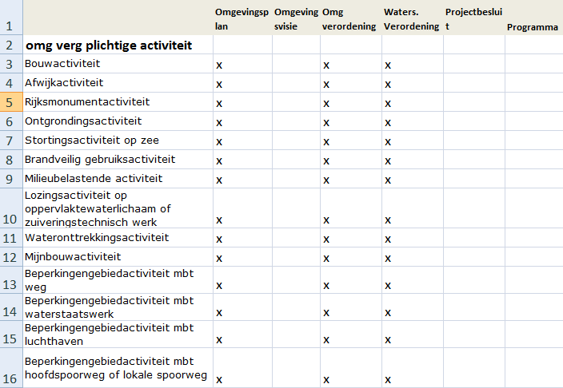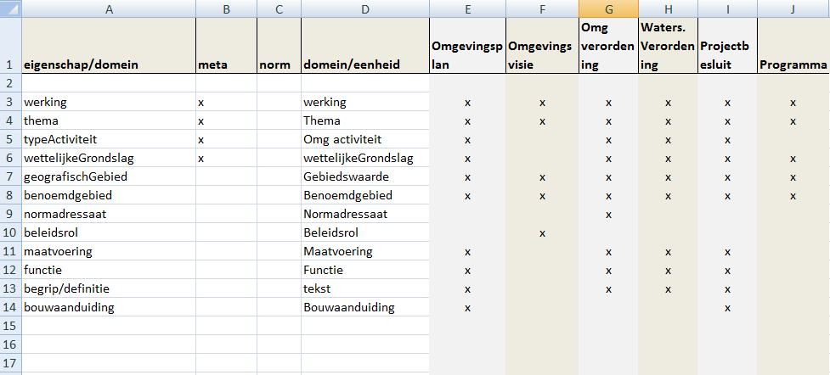Waardelijsten.wmf

1. Waardelijsten model: De specifieke modelinhoud van een omgevingsdocument staat in waardelijsten. Per documenttype zijn er aparte lijsten. Beheer van waardelijsten is buiten het model

Temporeel model.wmf

1. Temporeel model:

Temporeelmodel is opgenomen in het basisobject IMOR_Object en is daarmee geldig voor alle IMOR objecten.

Verschillende scenarios zijn uitgewerkt voor toepassen temporele eigenschappen.

Scenario: publiceren nieuw omgevingsdocument is toegevoegd.

**Stap 1: Het publiceren van een nieuw omgevingsdocument**

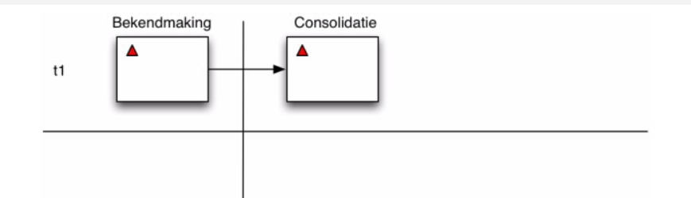Op een tijdstip t1 (1-7-2019 uit onderstaand scenario) stelt een bevoegd gezag een omgevingsdocument vast en biedt dit vervolgens (op 4-7-2019) aan de registratie aan.

De geconsolideerde versie omvat na validatie en verwerking dezelfde inhoud als het aangeleverde omgevingsdocument. Deze versie is geldig vanaf 15-8-2015 en zichtbaar in de registratie vanaf 4-7-2019.

|  |  |  |
| --- | --- | --- |
| ***Eerste versie*** | **Attribuut** | **Waarde** |
| *<start formeel aspect>* | Tijdstip registratie | 1-6-2019 |
| *<eind formeel aspect>* | Eind registratie | null |
| *<start materieel aspect>* | Begin geldigheid | 15-8-2019 |
| *<eind materieel aspect>* | Eind geldigheid | null |
|  | Datum vaststelling | 1-7-2019 |
|  | Datum bekendmaking | 3-7-2019 |
|  | Tijdstip registratie ROD | 4-7-2019 |
|  | Eind registratie ROD | null |